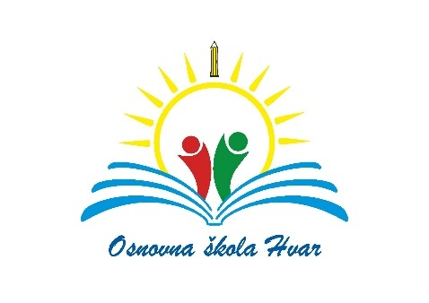
DODATNI OBRAZOVNI MATERIJALI

PREDMET | RAZRED | NAZIV DODATNOG MATERIJALA | IZDAVAČ
HRVATSKI JEZIK | 4.b | Moja staza 4; radna bilježnica iz HJ | ŠKOLSKA KNJIGA
MATEMATIKA | 4.b | Matematičkim stazama 4; radna bilježnica iz MAT | ŠKOLSKA KNJIGA
MATEMATIKA | 4.b | Matematičkim stazama 4; zbirka zadataka iz MAT | ŠKOLSKA KNJIGA
PRIRODA I DRUŠTVO | 4.b | Naš svijet 4; radna bilježnica PiD | ŠKOLSKA KNJIGA
PRIRODA I DRUŠTVO | 4.b | Geografska karta Hrvatske za 4. razred osnovne škole | -
LIKOVNA KULTURA | 4.b | Likovna mapa za 3. i 4. Razred  (Umjetnost i ja 3 i 4) | ŠKOLSKA KNJIGA
LIKOVNA KULTURA | 4.b | Ostali pribor za LK (flomasteri, bojice, plastelin, tempere) | -

